LỄ RA MẮT

TRUNG TÂM GIÁO DỤC CỘNG ĐỒNG PCCC&CNCH
Sáng ngày 01/06/2026, Công an tỉnh Lâm Đồng tổ chức Lễ ra mắt Trung tâm Giáo dục cộng đồng tại Đội PCCC và CNCH khu vực 12 (địa chỉ số 10 Trần Phú,Tổ 3, phường Bắc Gia Nghĩa, tỉnh Lâm Đông).

Phòng Cảnh sát PCCC và CNCH Công an tỉnh Lâm Đồng đã phối hợp các Sở ban, ngành của tỉnh tổ chức Lễ ra mắt Trung tâm Giáo dục cộng đồng PCCC và CNCH kết hợp các gian hàng trưng bày các sản phẩm thiết bị chữa cháy, bình chữa cháy, các phương tiện chữa cháy với sự tham gia gần 50 cán bộ giáo viên, đoàn thanh, học sinh và phụ huynh của Trường THCS Nguyễn Chí Thanh và hơn 200 cán bộ Sở, Ban, Ngành của tỉnh, Giáo viên học sinh các trường Trần Phú, Nguyễn Thị Minh Khai cùng tham gia.

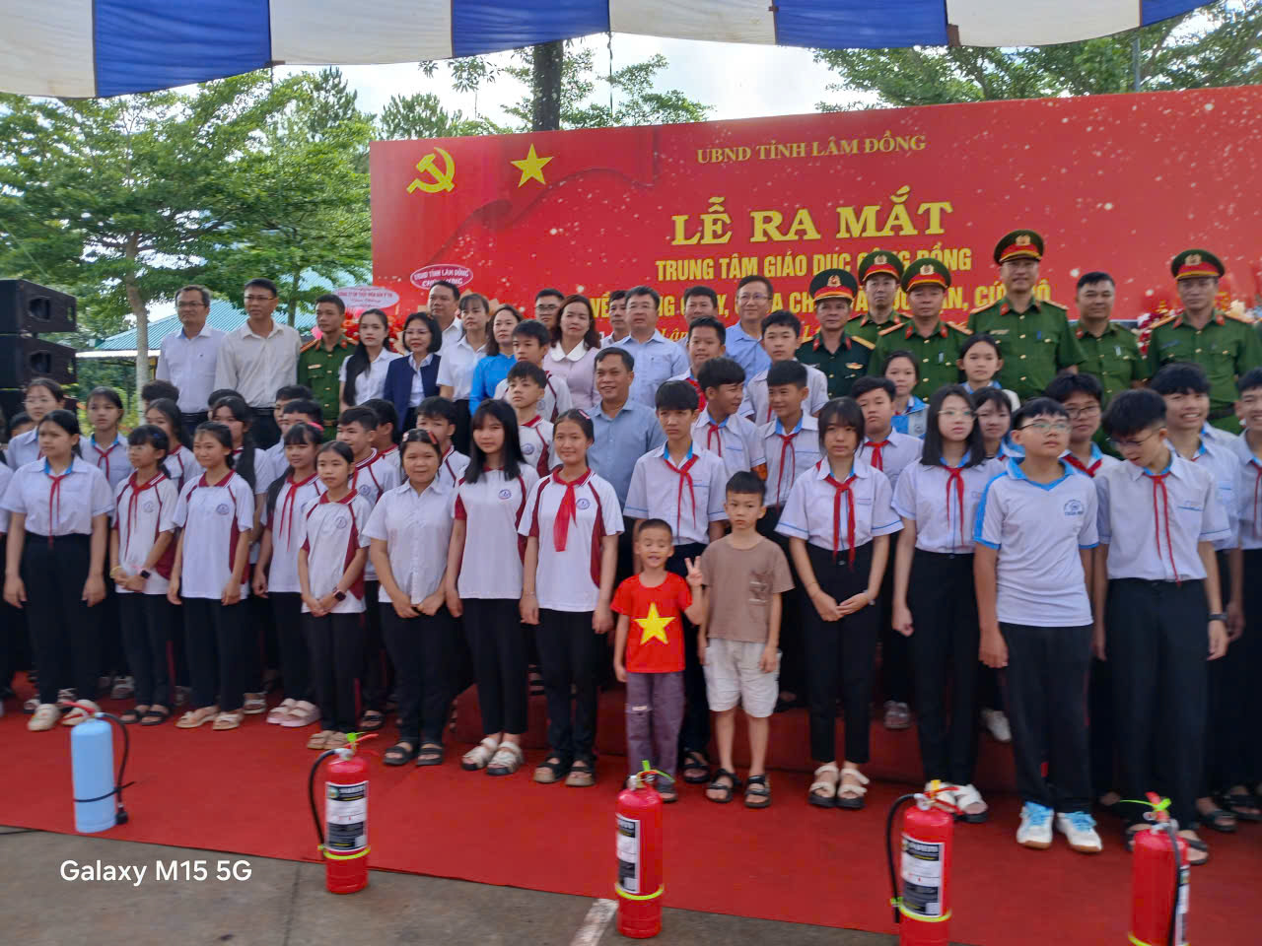
Tại buổi lễ, cán bộ, giáo viên và đông đảo học sinh, đoàn viên, niên được cán bộ, chiến sĩ cảnh sát PCCC và CNCH hướng dẫn các biện pháp bảo đảm an toàn PCCC và CNCH; kỹ năng xử lý các tình huống khi có cháy, nổ xảy ra; kỹ năng thoát nạn khi xảy ra cháy tại trường học, nhà ở hộ gia đình, nơi tập trung đông người.
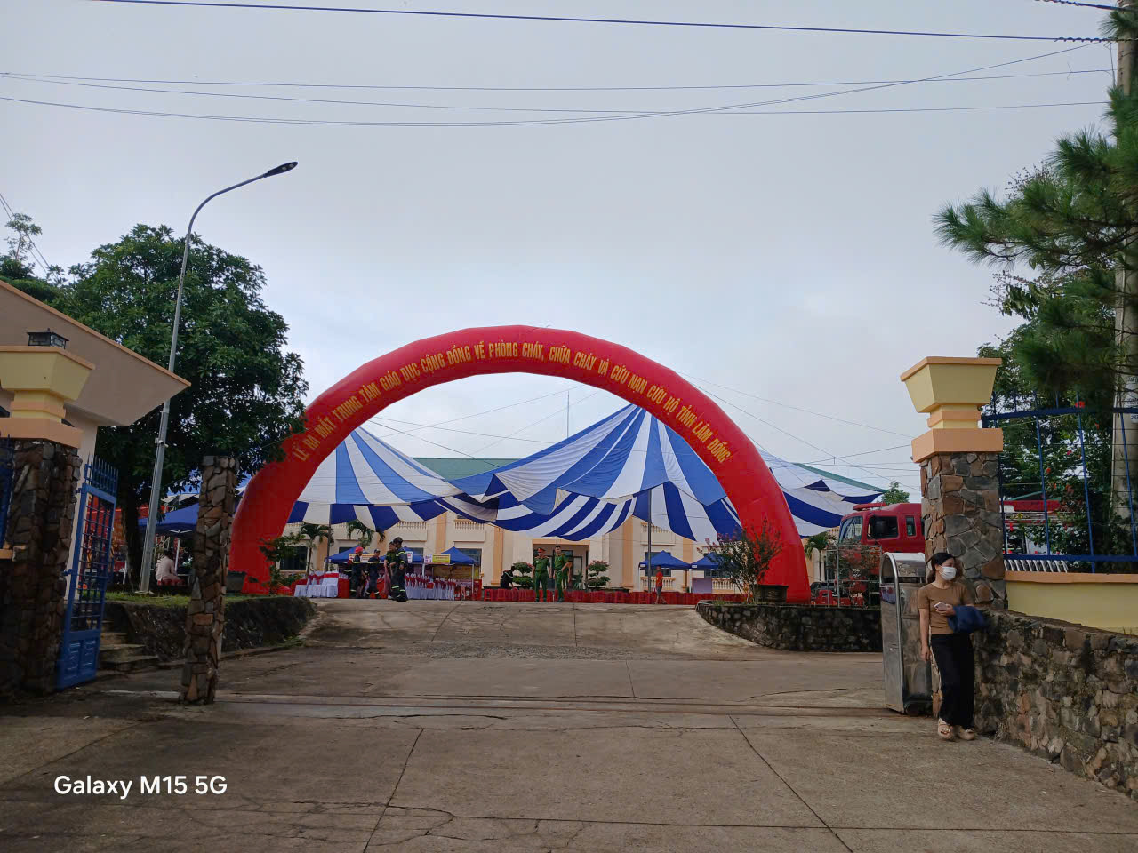
Đặc biệt, các em học sinh được trực tiếp trải nghiệm, thực hành chữa cháy, CNCH như: rải vòi, phun nước chữa cháy; sử dụng bình chữa cháy dập tắt đám cháy do rò rỉ gas; cứu người, di chuyển thoát nạn trong môi trường có nhiều khói, khí độc; trải nghiệm các đội hình cứu nạn, cứu hộ,...
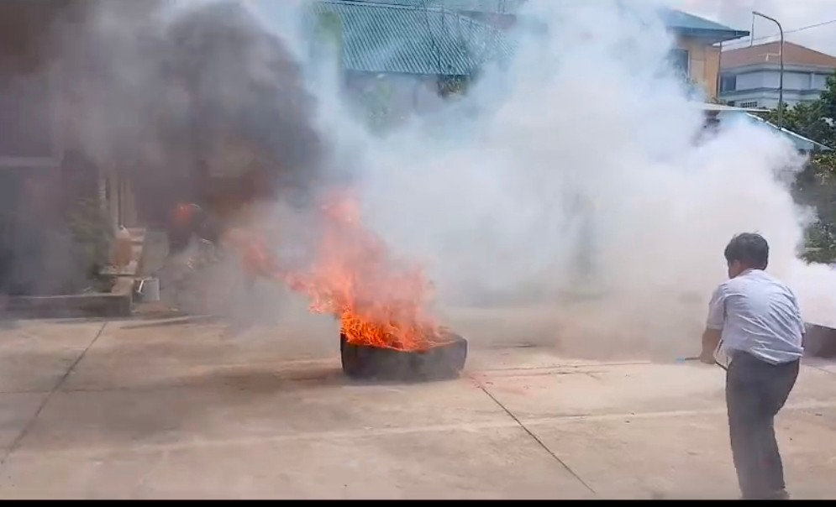
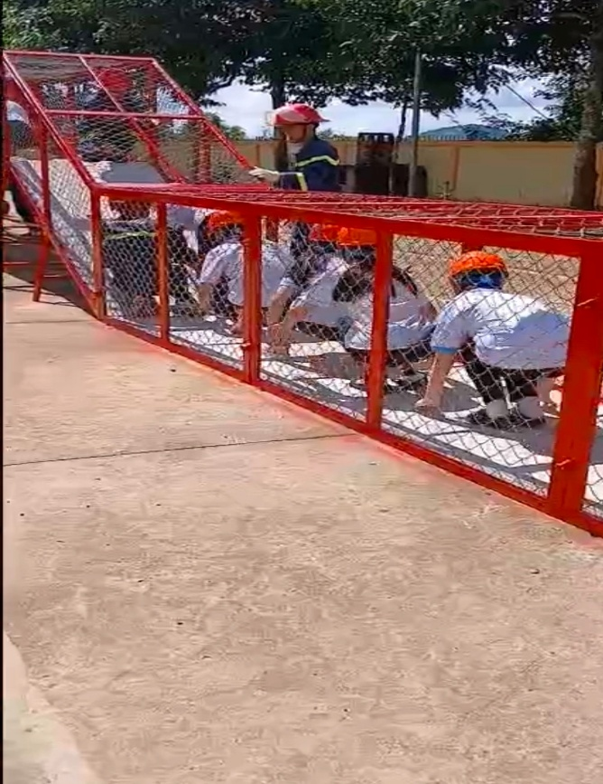
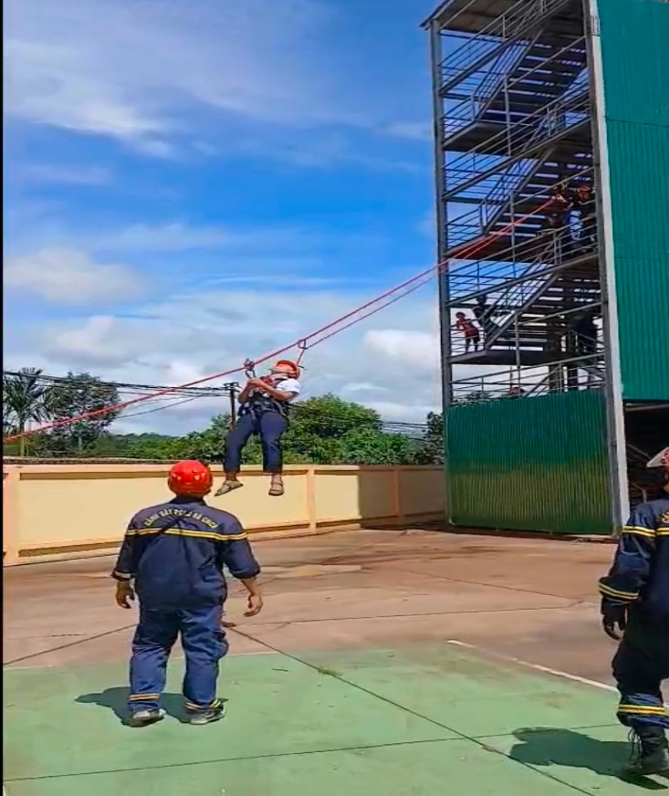
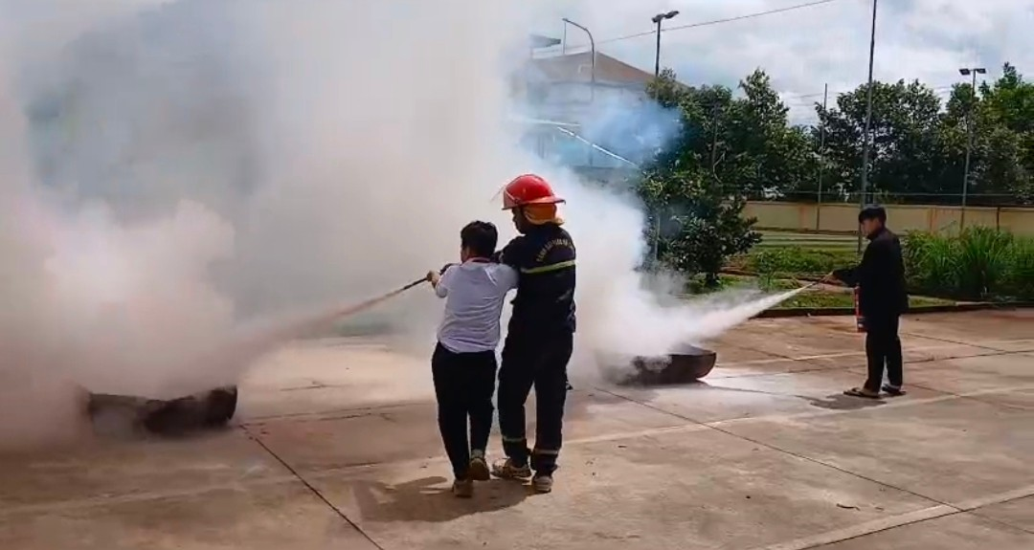
Thông qua chương trình nhằm giúp cho cán bộ, giáo viên nhà trường, đặc biệt là các em học sinh có cơ hội tìm hiểu, tiếp cận các trang thiết bị, phương tiện chữa cháy, CNCH mà lực lượng Cảnh sát PCCC và CNCH đang sử dụng; nắm bắt các kiến thức, kỹ năng cơ bản về PCCC và CNCH. Từ đó, nâng cao kiến thức, ý thức, trách nhiệm trong việc đảm bảo an toàn PCCC trong tình hình hiện nay.
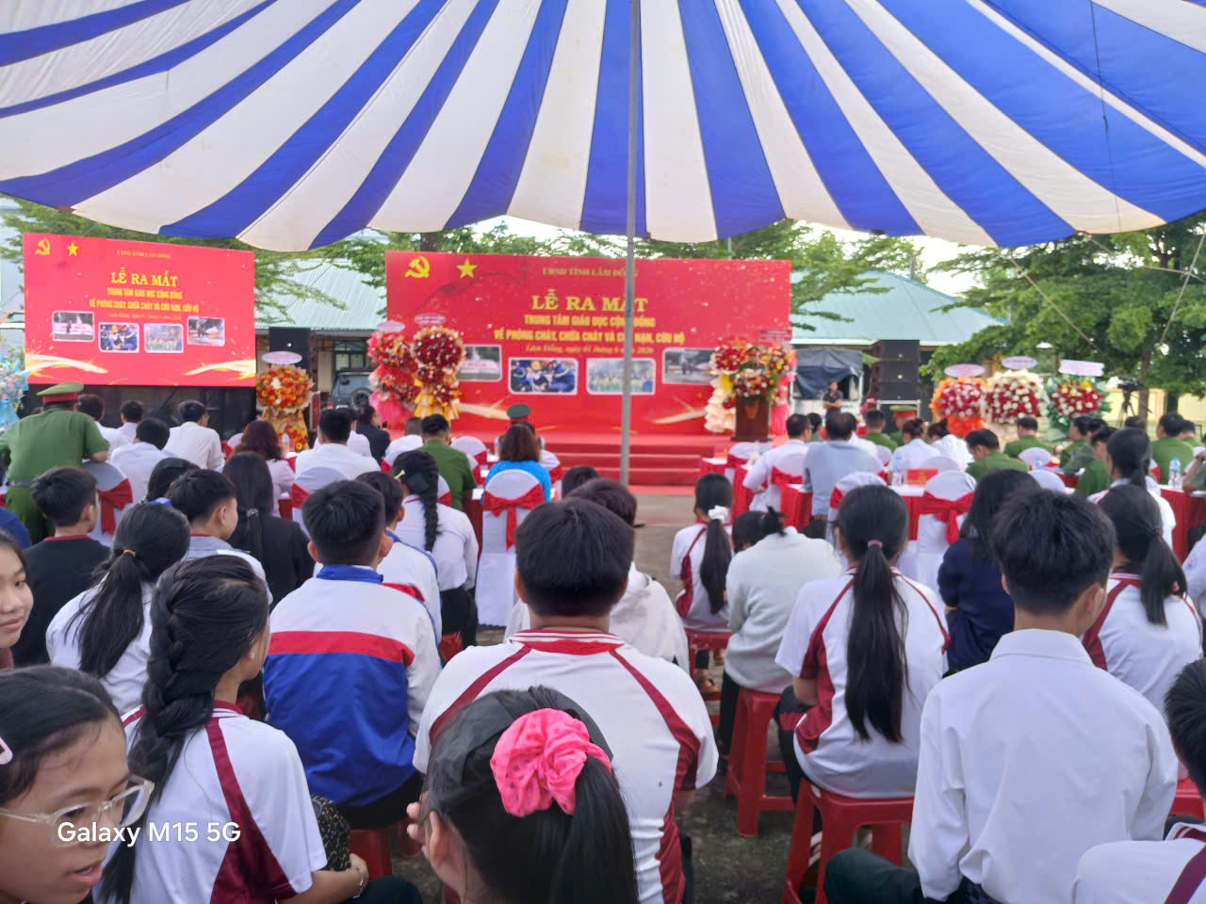
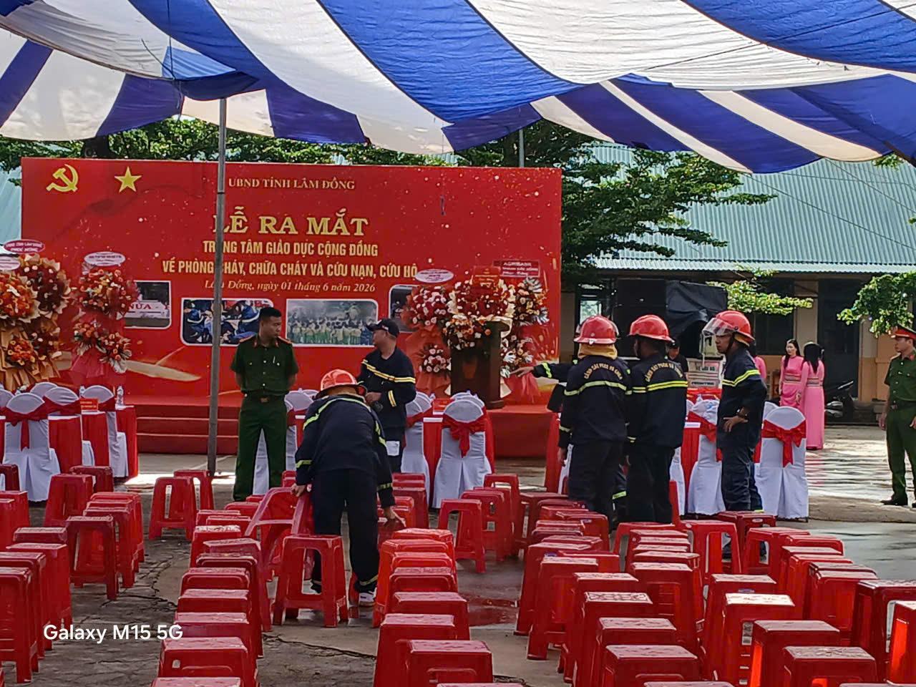
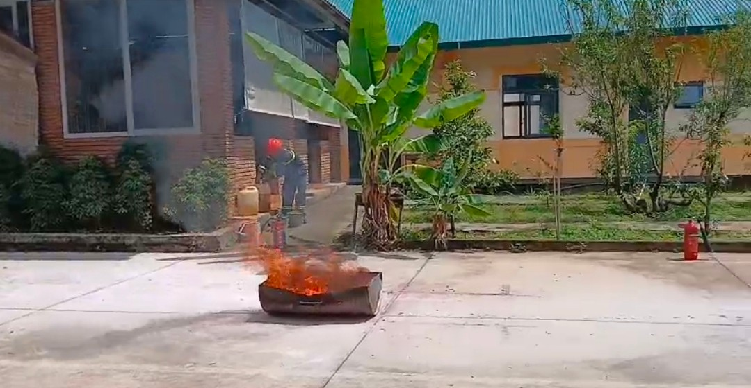
Tin từ Ban biên tập

